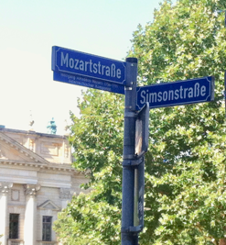
Foto: Straßenschild Simsonstraße von Weiß (CC-BY-SA)

Sichte die vorliegenden Quellen und Materialien zur heutigen Simsonstraße/ zum
Simsonplatz. Führt für die vorliegenden Quellen eine Quellenkritik durch. Notiert
Eure Ergebnisse in M1.
1
Zusatz: Suche den Standort der Eisenbahnstraße/ des Volkmarsdorfer Marktes auf google maps.

- Ordne die gewonnen Informationen zur Geschichte der Straße/ des Platzes anschließend auf dem Zeitstrahl M2 an.
2
- Ergänze auf dem Zeitstrahl die jeweiligen Namen, die die heutige Simsonstraße/ der Simsonplatz in den entsprechenden Zeiträumen hatte.
- Ordne den entsprechenden Zeiträumen und Straßennamen das jeweilige politische System zu.
- Formuliere anschließend unter Berücksichtigung des politischen Systems mögliche Gründe für die jeweilige Straßen(um)benennung.

Erstellt mit Hilfe der Anwendung Stepmaps.de eine digitale Karte zur Geschichte der Simsonstraße/ des Simsonplatzes. Die Karte soll die einzelnen Stationen der Namensgebung sowie jeweilige Gründe und den historisch-politischen Kontext verdeutlichen.
3 2

Präsentiert Eure Karte vor der Klasse.
Stellt Euch vor, für eine mögliche erneute Umbenennung der Simsonstrßae gäbe es innerhalb der Stadt Leipzig folgende Vorschläge
- Reichsgerichtstraße oder – Beibehaltung des Namens oder – Helmut-Kohl-Straße
Diskutiert mögliche Pro- und Contraargumente und notiert diese in der Tabelle M3.
Entscheidet Euch im Anschluss für einen der Vorschläge.
Entwickelt eine 3-minütige Standpunktrede unter der Überschrift:
"Historische Orientierung oder politische Beeinflussung?" – Die Simsonstraße soll zukünftig ... heißen....
4 2

M 2 Zeitstrahl "Simsonstraße" und "Simsonplatz"

Quelle
Quellen

Quellen
c) Politisches System

b) Name des Platzes

d) Gründe für jeweilige Benennung:

b) Straßenname (Zeitraum)

Quelle

d) mögliche Gründe
???

M1 Überblick Quellenkritik zur "Simsonstraße/Simsonplatz"

Q1 | Q2 | Q3 | Q4 | Q5 | Q6,7,8,9
Gattung:  VerfasserIn:  Entstehungszeit:  historisch-politische Einordnung: | Gattung:  VerfasserIn:  Entstehungszeit:  historisch-politische Einordnung: | Gattung:  VerfasserIn:  Entstehungszeit:  historisch-politische Einordnung: | Gattung:  VerfasserIn:  Entstehungszeit:  historisch-politische Einordnung: | Gattung:  VerfasserIn:  Entstehungszeit:  historisch-politische Einordnung: | Gattung:  VerfasserIn:  Entstehungszeit:  historisch-politische Einordnung:

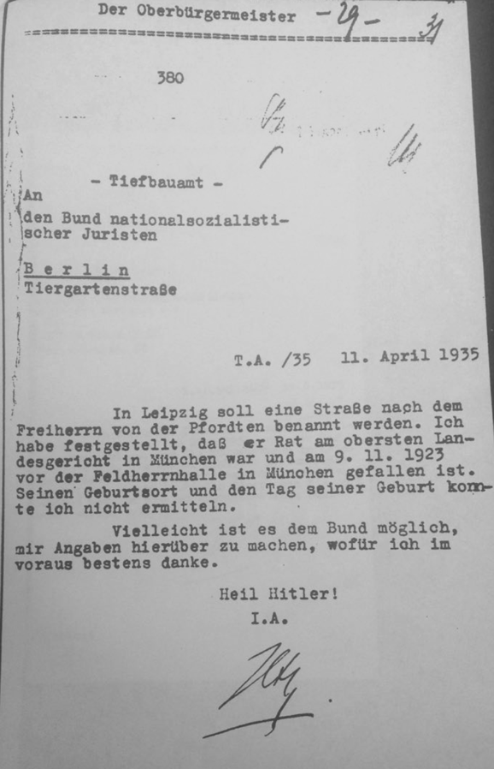
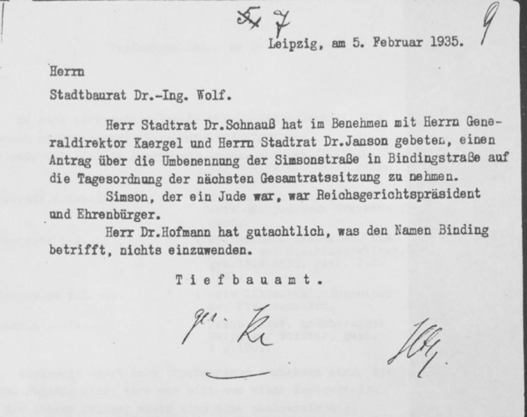
Q1: Brief des Tiefbauamtes Leipzig, 1935
Brief des Tiefbauamtes, Berlin, 11. April 1935. Zur Verfügung gestellt vom Stadtarchiv Leipzig (CC-BY-SA)
Q2 Brief des Tiefbauamtes Berlin, 1935
Brief des Tiefbauamtes, Leipzig, 5. Februar 1935. Zur Verfügung gestellt vom Stadtarchiv Leipzig (CC-BY-SA)
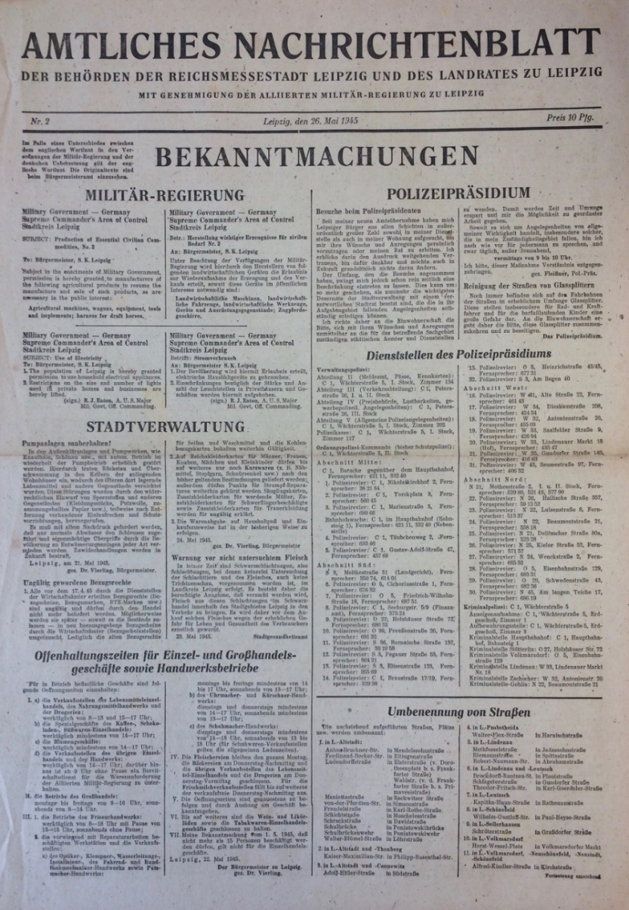
Q3a Amtliches Nachrichtenblatt der Allierten Militärregierung, 26.5.1945

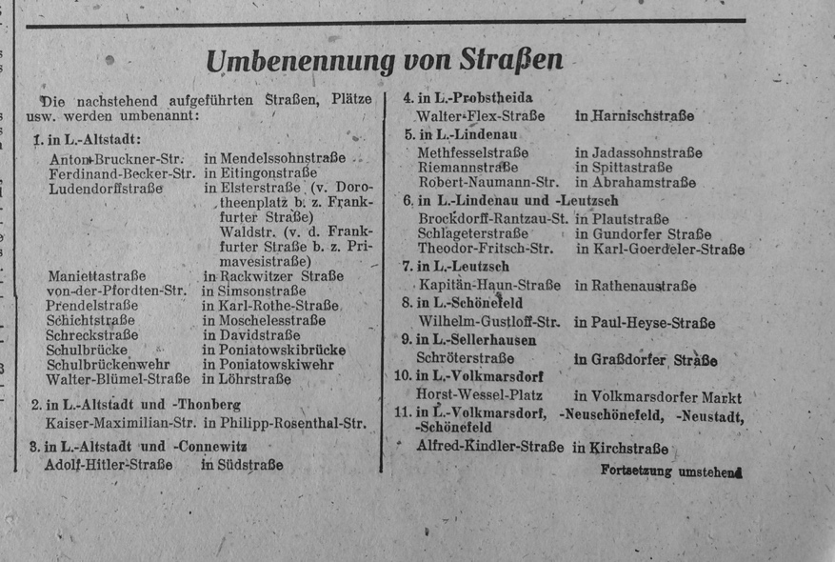
Q3b Amtliches Nachrichtenblatt der Allierten Militärregierung, 26.5.1945

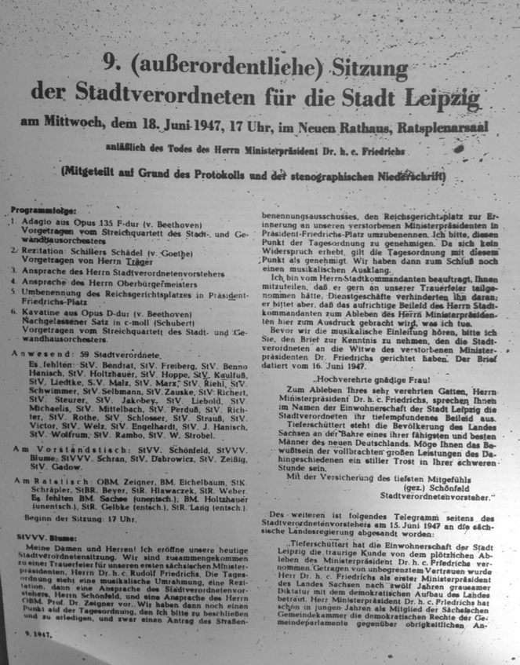
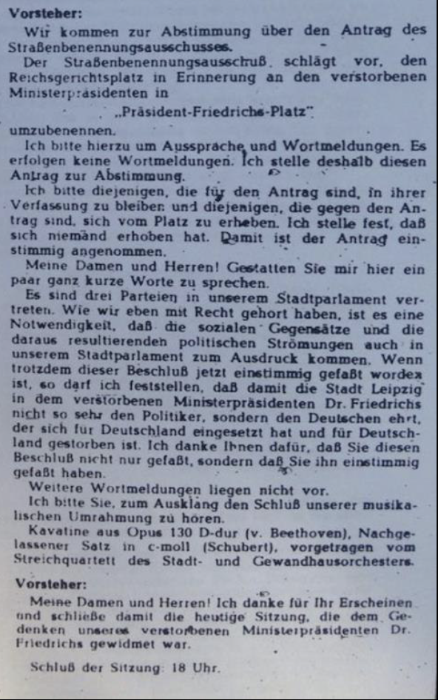
Q4 Auszüge aus Sitzungsprotokoll der Stadtverordneten für die Stadt Leipzig, 18.6.1947
9. (außerordentliche) Sitzung der Stadtverordneten für die Stadt Leipzig am Mittwoch, dem 18. Juni 1947, 17 Uhr, Neues Rathaus, Ratsplenarsaal anlässlich des Todes des Herrn Ministerpräsident Dr. h. e. Friedrichs (Mitgeteilt auf Grund des Protokolls und der stenographischen Niederschrift) Zur Verfügung gestellt vom Stadtarchiv Leipzig (CC-BY-SA).
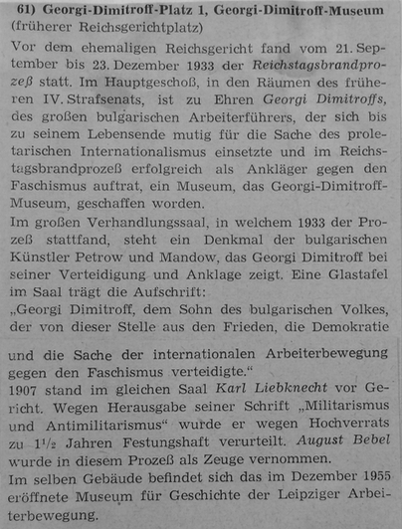
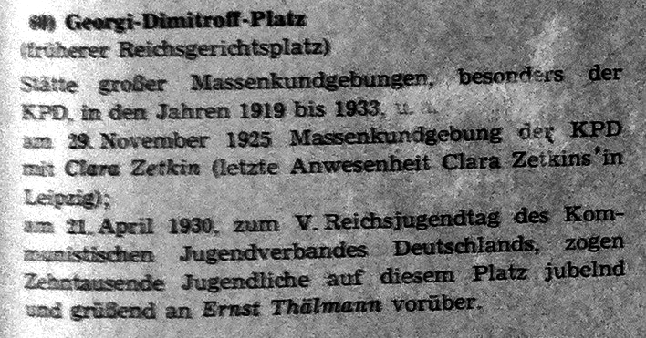
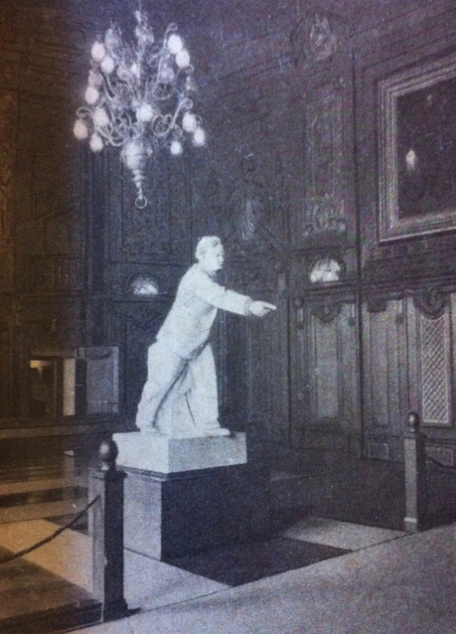
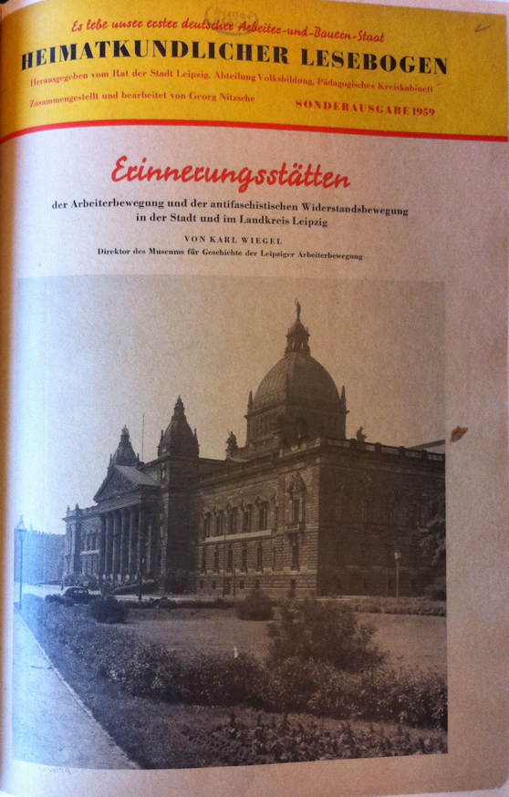
Q5 Auszüge aus "Heimatlicher Lesebogen", Sonderausgabe 1959
B), C) Artikel 60 & 61 zum Georgi-Dimitroff Platz und
zum Georgi-Dimitroff-Museum.
D) Fotografie der Statue Georgi Dimitroffs im ehemaligen Reichsgericht, dem jetzigen Georgi-Dimitroff-Museum.
A) Titelseite: "Erinnerungsstätten der Arbeiterbewegung und der antifaschistischen Widerstandsbewegung in der Stadt und im Landkreis Leipzig, Sonderausgabe 1959." Zur Verfügung gestellt vom Stadtgeschichtlichen Museum Leipzig aus der Zeitungsauschnittsammlung von Ernst Wohlrath und der Stadt Leipzig Referat Kommunikation (CC-BY-SA).

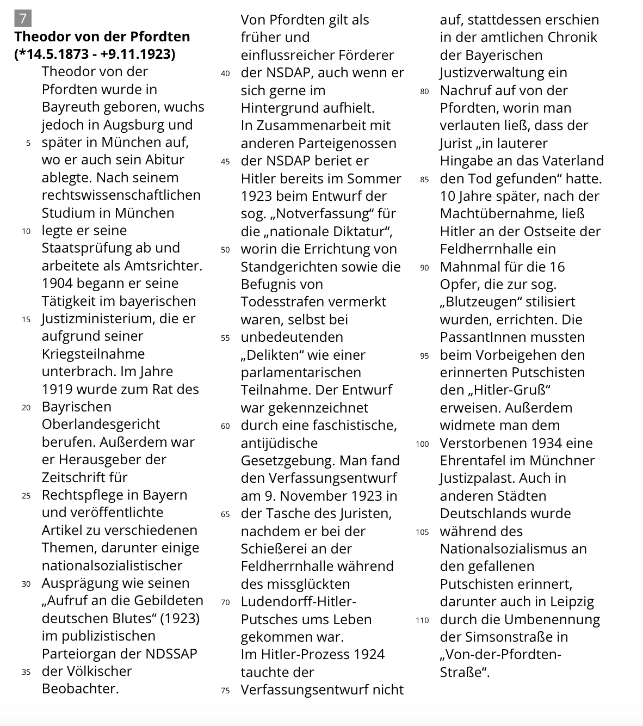
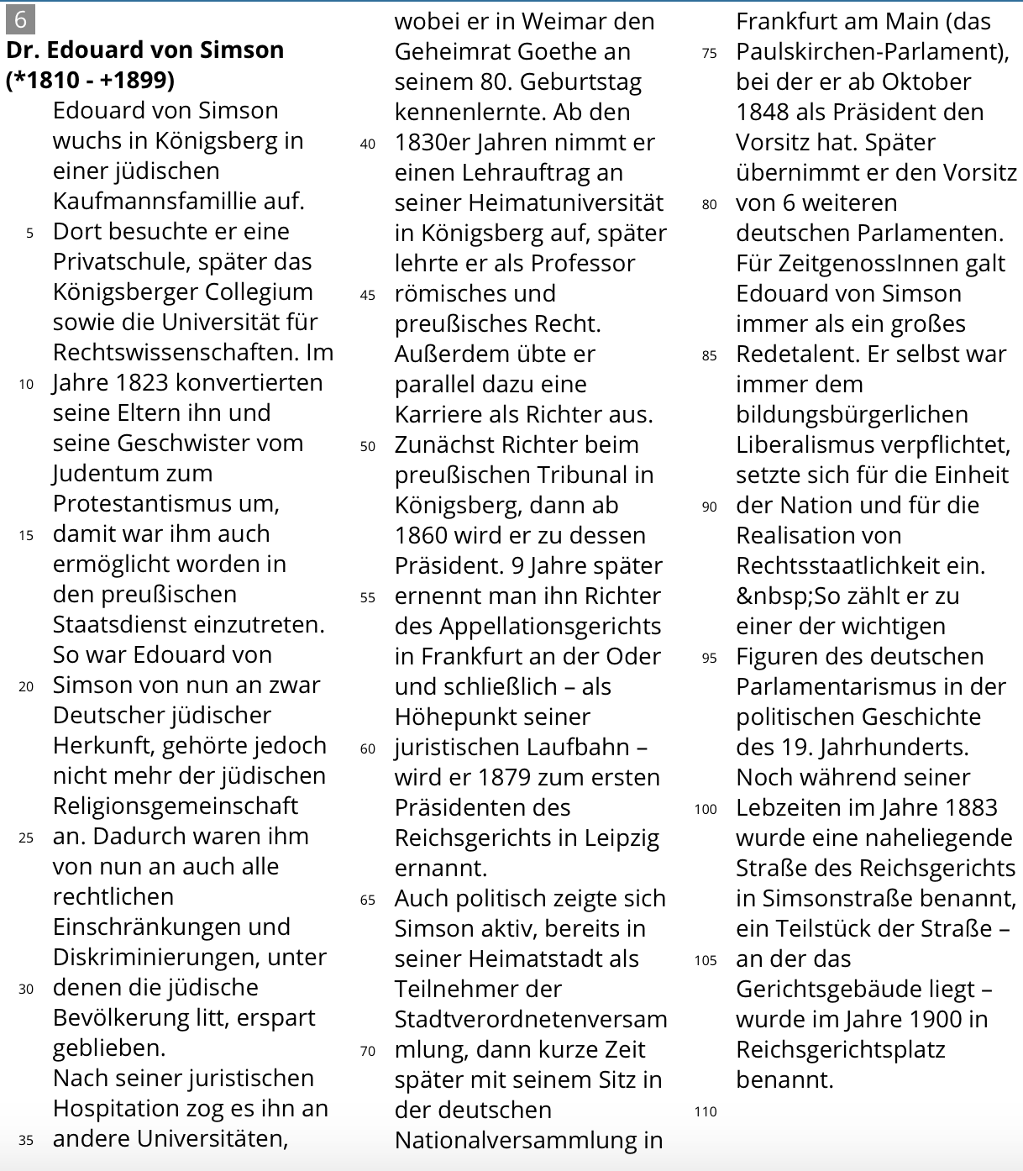
Q6 Information zu Dr. Edouard von Simson Q7 Information zu Theodor von der Pfordten
Vgl. Susanne, Meinl: "Das gesamte bewegliche und unbewegliche Vermögen der in Deutschland aufhältlichen Angehörigen des jüdischen Volkstums ist beschlagnahmt". Antisemitische Wirtschaftspropaganda und völkische Diktaturpläne in den ersten Jahren der Weimarer Republik, in: Wojak, Irmtrud & Hayes, Peter (Hrsg.), "Arisierung" im Nationalsozialismus. Volksgemeinschaft, Raub und Gedächtnis, Frankfurt/New York 2000, S. 31-51. Siehe auch: Herbst, Ludolf: Hitlers Charisma. Die Erfindung eines deutschen Messias, Frankfurt am Main 2010. / Gritschneder, Otto: Bewährungsfrist für den Terroristen Adolf H. Der Hitler-Putsch und die bayerische Justiz, München 1990.
Vgl. Thier, Andreas: Simson v., in: Stolberg-Wernigerode, Otto zu (Hrsg.), Neue deutsche Biographie, Bd. 24, Berlin, 2010, S. 451-453. Siehe auch: Weber, Hermann: Eduard von Simson – eine deutsch-jüdische Symbiose? in: Kern, Bern-Rüdiger & Schroeder Klaus-Peter (Hrsg.), Eduard von Simson (1810-1899). "Chorführer der Deutschen" und erster Präsident des Reichsgerichts, Baden-Baden 2001, S. 104-131.
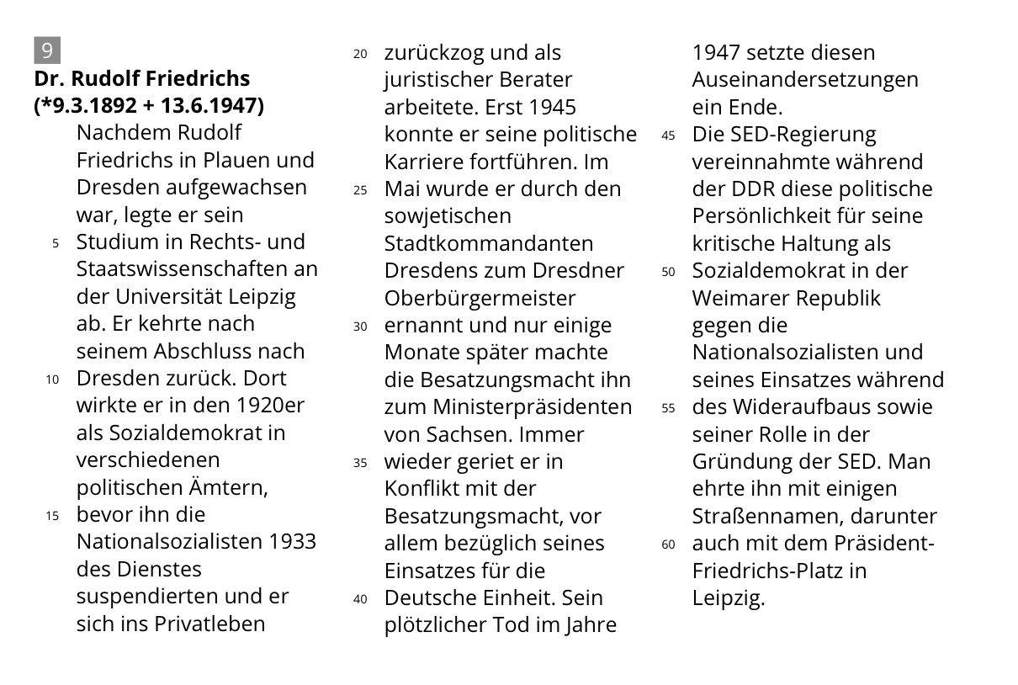
Q8 Information zu Georgi Dimitroff Q9 Information zu Dr. Rudolf Friedrich
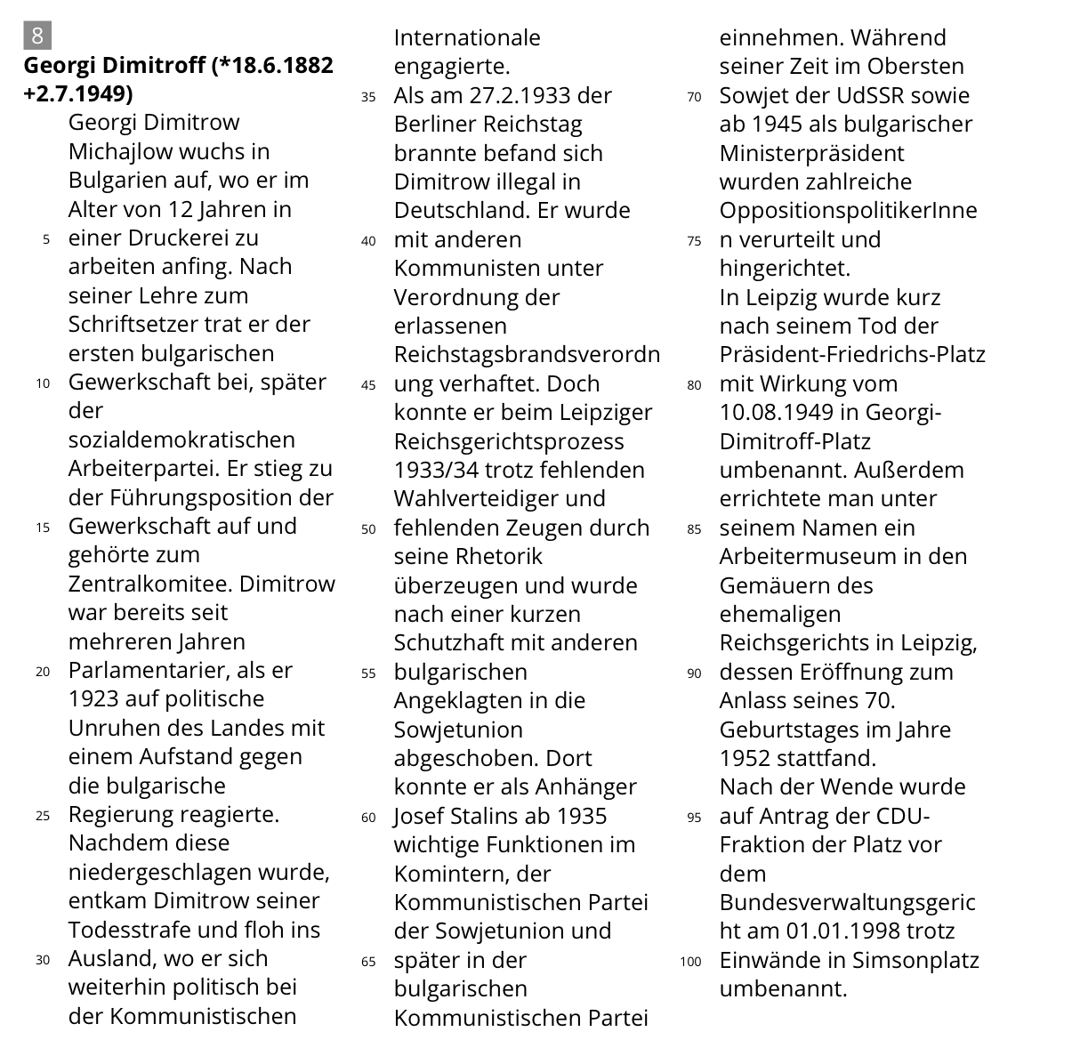
Vgl. k. A.: Grabstein von Dr. Rudolf Friedrichs auf dem Weißen Hirsch wiederhergestellt, Dresden 2014, Link: https://web.archive.org/web/20141016150800/http://www.dresden.de/de/02/035/01/2 014/09/pm_059.php?lastpage=zu%20Pressemitteilungen [5.9.2018].
Vgl. Rodekamp, Volker: Das Dimitroff-Museum – die Stilisierung Dimitrows in der DDR und deren Auswirkung auf die Sammlung, in: Limperg, Bettina & Rennert, Klaus (Hrsg.), Symposion 120 Jahre Reichsgerichtsgebäude. Veranstaltung des Bundesgerichtshofs und des Bundesverwaltungsgerichts am 29.-30. Oktober 2015 in Leipzig, München 2016, S. 259-275.
M3 Mögliche Vorschläge für eine erneute Umbenennung der heutigen Simsonstraße
 | Gerichtsstraße | Dimitroff-Straße | Simsonstraße  (bleibt) | Helmut-Kohl-Straße  (oder ein anderer Name eines aktuellen Politikers)
mögliche Pro-Argumente

mögliche Contra-Argumente

zusammenfassende Begründung
für einen Straßennamen

Notizen Standpunktrede:

LÖSUNG M 2 Zeitstrahl "Simsonstraße" und "Simsonplatz"

Quelle 3
Simsonstraße
ab 22.5.1883

Quellen 1,2

Quellen 5
c) Politisches System

b) Name des Platzes

d) Gründe für jeweilige Benennung:

Von-der-Pfordten-Straße ab 1935

Simsonstraße
ab 1945

b) Straßenname (Zeitraum)

Simsonplatz
ab 1998

Georgi-Dimitroff-Platz
ab 10.08.1949
Präsident-Friedrichs-
Platz ab 1947
Reichsgerichtsplatz ab 1900
wiedervereinigte BRD
DDR
SBZ
amerik. Be-satzung
Nationalsozialismus
Weimarer Republik
Kaiserreich

Quelle 4

d) mögliche Gründe
Kaiserreich: Simsonstraße  - Zu Ehren des ersten Reichsgerichtspräsidenten im deutschen Kaiserreich Dr. Edouard Simson  - Aufkommen und Entwicklung von Parlamentarismus im deutschen Kaiserreich  - Politisierung von repräsentativen Plätzen/Straßennamen im Zentrum (Augustusplatz, Königsplatz [Leuschnerplatz] usw.) | NS: Von der-Pfordten-Straße  - Eliminierung von Straßennamen, die vermeintlich jüdischen Ursprungs sind  - gesellschaftliche Umstrukturierung durch Nationalsozialisten auf antisemitischer Basis  - Nennung nach dem sog. "Blutzeugen" Theodor von der Pfordten aufgrund der Notwendigkeit von nationalsozialistischen Heldenfiguren | Amerikanische Besatzungszone: Simsonstraße  - Entnazifizierung  - Rückbenennung auf ursprünglichen Namen  - Hoffnung auf demokratische Tradition Deutschlands | Kaiserreich: Reichsgerichtsplatz  - Entwicklung von Rechtsstaatlichkeit im Kaiserreich und Entstehung der dazugehörigen Institutionen  - Benennung nach Reichsinstitution | SBZ: Präsident-Friedrichs-Platz  - Erinnerung an sozialdemo-kratischen Widerstand gegen Nationalsozialismus  - Ehrung für seinen Einsatz als Sozialdemokrat in der Entstehungsphase der SED | DDR: Georgi-Dimitroff-Platz  - Antifaschistischer „Heldenmythos“ - Idealisierung Dimitroffs als Held der Arbeiterbewegung, aufgrund seiner Überlegenheit gegenüber Nationalsozialisten beim Reichsgerichtsprozess  - Erinnerung an Widerstand gegen NS, um sich nicht mit Identifikation der deutschen Bevölkerung auseinandersetzen zu müssen  - Kein Raum für individuelles Gedächtnis, sondern Erinnerung an kollektiven Widerstand  - Opfer des NS aus Sicht der DDR vor allem Kommunisten, Antifaschisten, kaum Erinnerung an JüdInnen, Roma & Sinti usw.  - Ausblendung der Verletzungen Dimitroffs von Menschenrechten und seines Terrors gegen oppositionelle AkteurInnen | BRD: Simsonplatz  Ambivalente Persönlichkeit Dimitroffs hinterfragt  - Entideologisierung - vermeintlich "neutralerer" Name | ???

LÖSUNG M1 Überblick Quellenkritik zur "Geschichte der Simsonstraße/ Simsonplatz"

Q1  Brief des Tiefbauamtes, Leipzig, 1935 | Q2  Brief des Tiefbauamtes, Berlin, 1935 | Q3  Artikel des Amtlichen Nachrichtenblattes der Alliierten | Q4  Sitzungsprotokoll der Stadtverordneten für die Stadt Leipzig, 1947  anlässlich des Todes des Herrn Ministerpräsident Dr. h. e. Friedrichs | Q5  Ausschnitte der Zeitschrift Heimatlicher Lesebogen | Q6-9  Kurzbiographien
Quellengattung: Brief des Tiefbauamtes (Behörde)  VerfasserIn: MitarbeiterIn des Tiefbauamtes  Entstehungsdatum: 05.02.1935  Politischer/historischer Kontext:  - nationalsozialistische Diktatur des Deutschen Reiches  - Zeitraum, in dem jüdischen Straßennamen untersucht und umbenannt wurden | Quellengattung: Brief des Tiefbauamtes  VerfasserIn: MitarbeiterIn des Tiefbauamtes  Entstehungsdatum: 11.04.1935  Politischer/historischer Kontext:  - nationalsozialistische Diktatur des Deutschen Reiches  - Zeitraum, in dem jüdisch klingende Straßennamen untersucht wurden und umbenannt wurden  - Nutzung von nationalsozialistischen "Heldenfiguren" zur Umbenennung von Straßennamen | Quellengattung: öffentliche administrative Bekanntmachung  VerfasserIn: unbekannt (Militäradministration)  Entstehungsdatum: 26.05.1945  Politischer/historischer Kontext:  - kurz nach der Befreiung durch die alliierten Siegermächte (Frankreich, USA, Großbritannien, Frankreich und Sowjetunion  - frühe amerikanische Besatzung in Leipzig  - Versuch von Entnazifizierung: Aufforderung zur Umbenennung von nationalsozialistischen Straßennamen | Quellengattung: öffentliches Sitzungsprotokoll  VerfasserIn: MitarbeiterIn des Leipziger Rathauses  Entstehungsdatum: 18. Juni 1947  Politischer/historischer Kontext:  - gesellschaftliche Umgestaltung der sowjetischen Besatzungszone  - nach der Zwangsvereinigung der SPD und KPD zur SED (1946), dominiert letztere Partei die SBZ  - Auflösung ehemaliger Reichsinstitutionen (darunter Leipziger Reichsgericht) | Quellengattung: Zeitungsartikel des Magazins "Heimatkundlicher Lesebogen. Erinnerungsstätten der Arbeiterbewegung und der antifaschistischen Widerstandsbewegung in der Stadt und im Landkreis Leipzig"  VerfasserIn: herausgegeben durch den Rat der Stadt Leipzig, Abteilung Volksbildung, pädagogisches Kreiskabinett  Entstehungsdatum: 1959  Politischer/historischer Kontext:  - DDR  - Heroisierung kommunistischer Widerstandskämpfer  - Nutzung der Geschichte kommunistischer Opfer des Nationalsozialismus zum Zweck der SED-Politik | Gattung: Darstellungstexte  VerfasserIn: genannte Autoren  Entstehungsdatum: 1990-2014  Politischer/historischer Kontext:  - Zeitgenössische Einordnung der Persönlichkeiten Theodor von der Pfordten, Rudolf Friedrich, Georgi Dimitroffs und Edouard von Simson
Lösung Aufgabe 3: Mögliche Darstellung der Simsonstraße auf stepmap.de

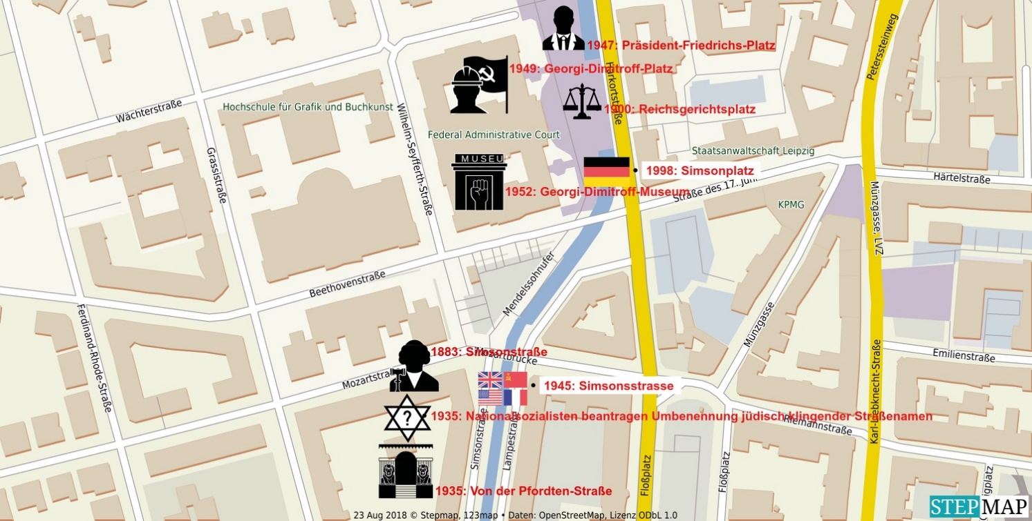
Erstellt auf StepMap von Luna Ragheb am 23. August 2018. Zur Verfügung gestellt von der StepMap (CC- BY-SA).
Lösung Aufgabe 4 - M3 Mögliche Vorschläge für eine erneute Umbenennung der heutigen Simsonstraße
 | Reichsgerichtstraße  (Rückbenennung wie bereits im Kaiserreich) | Simsonstraße  (bleibt) | Helmut-Kohl-Straße  (oder ein anderer Name eines aktuellen Politikers)
mögliche Pro-Argumente | -ursprünglicher Name  - Bezug zum Gebäude | - keine bürokratischen Aufwendungen nötig | - Würdigung des "Kanzlers der Einheit"
mögliche Contra-Argumente | - Reichsgericht als Institution des Kaiserreiches passt nicht zum demokratischen System der BRD |  | - erneute politische Indienstnahme?
zusammenfassende Begründung
für einen Straßennamen

Notizen Standpunktrede

